**Урок географии в 7 классе**

**Тема «Олимпийские игры»**

**Цели:**

1. Познакомить учащихся с историей Олимпийских игр, Олимпийской символикой.
2. Повторить и закрепить полученные знания о континентах, Частях Света, странах и их столицах.
3. Закрепить умения определять по атласу и наносить на контурную карту географические объекты ( столицы олимпийских игр) по их географическим координатам.
4. Проверить и закрепить умения определять и описывать ГП, особенности компонентов природы географических объектов.

**Оборудование:**

* Физическая карта мира
* Политическая карта мира
* Электронная презентация
* Музыка («Давай, Россия)
* На столах у детей: кроссворд, карандаши, ручки, атласы, контурные карты
* Пьедестал, фигурки людей по цвету Олимпийских колец
* Таблица участников, название команд

**Тип урока: Обобщающее повторение.**

**Ход урока:**

**1. Организационный момент**

**2.** **Вводная беседа**

Ребята, какое событие мирового масштаба состоится в России в 2014 году? (Зимние Олимпийские игры)

Наверное, нет человека на земле, который был  бы равнодушен к Олимпийским играм. Задолго до очередного Олимпийского года готовятся к нему страны мира. Специальные комитеты обсуждают и решают, в какой стране проводить игры. Лихорадочно тренируются будущие участники, заранее   волнуются судьи, томятся ожиданием зрители…

 И наконец,  раз в четыре года, знаменательный  день настаёт…

**3.Сообщение темы и дидактических задач урока:**

 Сегодня мы проведем необычный урок географии – Олимпийский. Мы совершим краткий экскурс в историю Олимпийских игр, поговорим об олимпийской символике и попытаемся  установить ее связь  с географией. Чтобы передать дух Олимпиады, мы проведем урок в форме географических состязаний, обобщим наши знания по географии. Та  команда, которая  наберет  наибольшее  количество  очков и  станет  сегодня  победителем.

**4. Изучение нового материала**

**Краткий экскурс в историю Олимпийских игр. Знакомство с олимпийской символикой.**

**Рассказ учителя с использованием мультимедийной презентации.**

В Древней Греции 28 веков назад стали устраивать состязания атлетов в силе, ловкости и быстроте. Самые крупные и знаменитые спортивные состязания в г. Олимпии получили название Олимпийских игр. Олимпийские игры были общегреческим праздником, который проводился через каждые 1417 дней, то есть один раз в четыре года. На время проведения игр в Греции прекращались все войны и споры.

Поначалу олимпийцы состязались только в скорости бега. Но со временем в программу олимпийских соревнований вошли также борьба, пентатлон (пятиборье, состоявшее из бега, прыжков в длину, метания диска, метания копья и борьбы), кулачный бой, гонки на колесницах. На олимпийских празднествах устраивались и конкурсы искусств: поэты читали стихи и гимны, сложенные в честь игр, ораторы прославляли победителей. Второе рождение олимпийских игр произошло в конце 19-го века.

В 1896 г.в Афинах состоялись крупнейшие международные спортивные состязания, прообразом которых стали античные Олимпиады. Инициатором их проведения стал француз **Пьер де Кубертен.** В программу современных олимпийских игр входят наиболее массовые и популярные виды спорта. С 1924 г. проводятся еще и зимние Олимпийские игры, которые называют **Белыми Олимпиадами.**

**Олимпийские игры имеют свою символику:  девиз, эмблему, флаг.**

**Сообщение учащихся об Олимпийской символике** (Сообщение делают дети – 3 человека).

**1 учащийся   
Девиз Олимпиады:** «Быстрее, выше, сильнее». Эти слова впервые были использованы французским священником Анри Мартином Дидоном при проведении школьной спартакиады. Они очень понравились Пьеру де Кубертену и он посчитал, что именно эти слова отражают цель атлетов всего мира.

**2 учащийся   
Эмблема Олимпиады: Официальный логотип (эмблема) Олимпийских Игр состоит из пяти сцепленных между собой кругов или колец.** Этот символ был разработан основателем современных Олимпийских Игр бароном Пьером де Кубертеном в 1913 году под впечатлением от подобных символов на древнегреческих предметах.

Считается, что пять колец  – символ пяти континентов, а правильнее Частей Света: голубой – Европа,  черный – Африка,  красный – Америка, желтый – Азия, зеленый – Австралия.

**3 учащийся  
 Флаг Олимпиады** – белое полотнище, символизирующее чистоту помыслов, благородство, честь, мир и дружбу. Впервые был использован в 1913 г.

На флаге любого государства есть по крайней мере один цвет из представленных на олимпийских кольцах.

Официальный флаг Олимпийских игр представляет собой изображение олимпийского логотипа на белом фоне. Белый цвет символизирует мир во время игр. Олимпийский флаг используется в церемониях открытия и закрытия каждой Олимпиады. На церемонии закрытия мэр города-хозяина прошедших Игр передает флаг мэру города-хозяина следующих игр.

В течение четырех лет флаг остается в здании мэрии города, который готовится к очередным играм.  
Флаги национальных олимпийских комитетов обязательно содержат эмблему из пяти колец.

**5. Географические олимпийские игры**

В небольшой долине, на юге Греции расположена Олимпия. Семь дорог вели в нее. Главная называлась олимпийской. Дорога проходила мимо священного источника. В него избранные для проведения олимпийских игр судьи опускали руки и тем самым укрепляли в себе честность и неподкупность.

**Ребята, я представляю Вам судей наших состязаний____________**

**Объяснение правил игры:**

В географических состязаниях принимает участие 5 команд по количеству олимпийских колец. Каждая команда представляет одну часть света. Игра состоит из 5 этапов. Целью команд является набрать как можно больше очков, и попытаться  взобраться на самую высокую ступень пьедестала.

**Первый этап -**

**Как же выбирают страны для Олимпийских игр?**

За право проведения Олимпиады борются многие страны. По итогам трёх раундов, Международный Олимпийский Комитет (МОК), тайным голосованием выбирает столицу. А это значит, что звёздный час для этой страны настал!!! Перед Вами список городов - столиц олимпийских игр. Определите правильно расположение городов на физической карте мира. На каком материке находится город, в какой стране?

**Второй этап**

Зимние Олимпийские игры, крупнейшие международные комплексные соревнования по зимним видам спорта. Представляю к вашему вниманию некоторые столицы,  в которых проходили Зимние Олимпийские игры.

У каждой олимпиады с 1972 года обязательно есть олимпийский талисман. Миссия олимпийского талисмана — «отразить дух страны-хозяйки игр, принести удачу спортсменам и накалить праздничную атмосферу». Чаще всего олимпийский талисман изображается в виде животного, наиболее популярного в стране, принимающей спортсменов, или в виде анимированного выдуманного существа.

Задание: Соотнесите правильно столицы олимпийских игр и их талисманы .

**Третий этап Домашнее задание**

-В каком городе пройдут зимние Олимпийские игры в 2014 году? (г. Сочи)

Каждая из команд, заранее должна подготовить экскурсию по Олимпийской столице 2014 года - г. Сочи

**Четвертый этап**

 Задание для всех команд. Этот этап может исправить положение в каждой команде. Надо ответить на  вопрос, используя свои знания в географии и полученные знания на сегодняшнем уроке. Кто быстрей поднимет руку и правильно скажет ответ, тот получает одно очко. (Условие -  не выкрикивать, иначе будут очки сниматься)

Итак:

1. В каком городе 28 веков назад проходили первые Олимпийские игры? ( г. Олимпия в Древней Греции)

2. Какую символику имеют Олимпийские игры? (Девиз, флаг, эмблема)

3. В каком городе произошло второе рождение Олимпийских игр?  (г. Афины)

4. В каком году проводились олимпийские игры в Москве?

5. Француз, барон, который первый стал инициатором Олимпийских игр. (Пьер де Кубертен)

6. Какова продолжительность зимних олимпийских игр? (10 дней)

7. Начало, исходный пункт любого соревнования на скорость (Старт).

8. Девиз Олимпиады. ( Быстрее, выше, сильнее)

9. Костромичка, олимпийская чемпионка 1972 года (Алевтина Олюнина)

**Пятый этап Конкурс капитанов**

Капитаны должны на время правильно решить кроссворд

Звучит песня «Вперед, Россия!»

|  |  |  |  |  |  |  |  |  |  |
| --- | --- | --- | --- | --- | --- | --- | --- | --- | --- |
|  |  | М | **О** | С | К | В | А |  |  |
|  |  |  | **Л** | О | З | А | Н | Н | А |
|  | А | Ф | **И** | Н | Ы |  |  |  |  |
|  | Ш | А | **М** | О | Н | И |  |  |  |
|  |  |  | **П** | Е | К | И | Н |  |  |
| С | О | Ч | **И** |  |  |  |  |  |  |
|  |  |  | **Я** | П | О | Н | И | Я |  |

1. Медвежонок Миша – талисман XXII летних Олимпийских игр. В каком городе состоялись эти Игры?



2. Олимпийский музей открыт в 1993 году  и находится в одном из городов Швейцарии, здесь же располагается  штаб квартира МОК. О  каком городе идет речь?

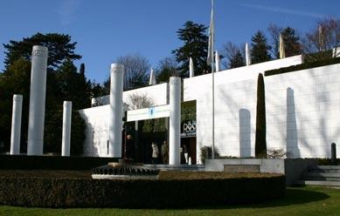

3. Древнейший мраморный стадион Каллимармаро, в 1896 году здесь были проведены первые в новейшей истории Олимпийские игры. В каком городе построен данный  стадион?

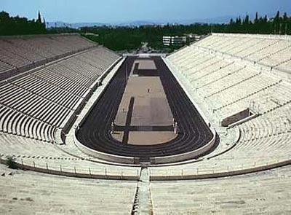

4. Вид на французский курортный город, где прошла  **первая зимняя олимпиада в**  1924 г. О каком городе идет речь?

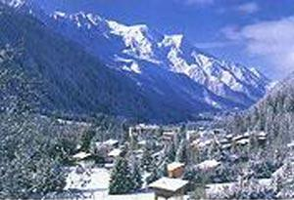

5. Стадион «Птичье гнезде», специально построенный для Олимпийских игр в 2008 году. В каком городе он находится?

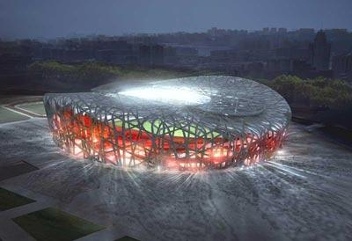

6. План строительства для  XXII зимних Олимпийских игр. В каком городе пройдет Олимпиада – 2014 года?

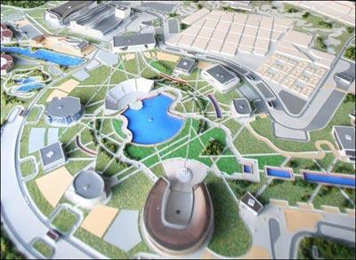

7. Рис. 7. Логотип XVIII зимних Олимпийских игр. О какой стране идет речь?

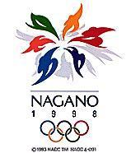

Итак, наши соревнования подошли к концу. Слово предоставляется судьям. Выявить на какую ступеньку пьедестала почета встала каждая команда. Чемпионы и призеры получают Олимпийские медали.

6. **Подведение итогов урока**.

Россия  принимала участие в 13  Зимних Олимпийских играх. За 50-летнюю историю участия в Играх российские спортсмены завоевали 270 медалей. 8 раз команда России занимала 1 место. В 2014 году Россия надеется впервые в своей истории принять зимние Олимпийские  игры– в городе Сочи.

Но победить в олимпийской борьбе с соперниками можно только лишь следуя лозунгу: «ВМЕСТЕ МЫ ПОБЕДИМ!»

Урок окончен.